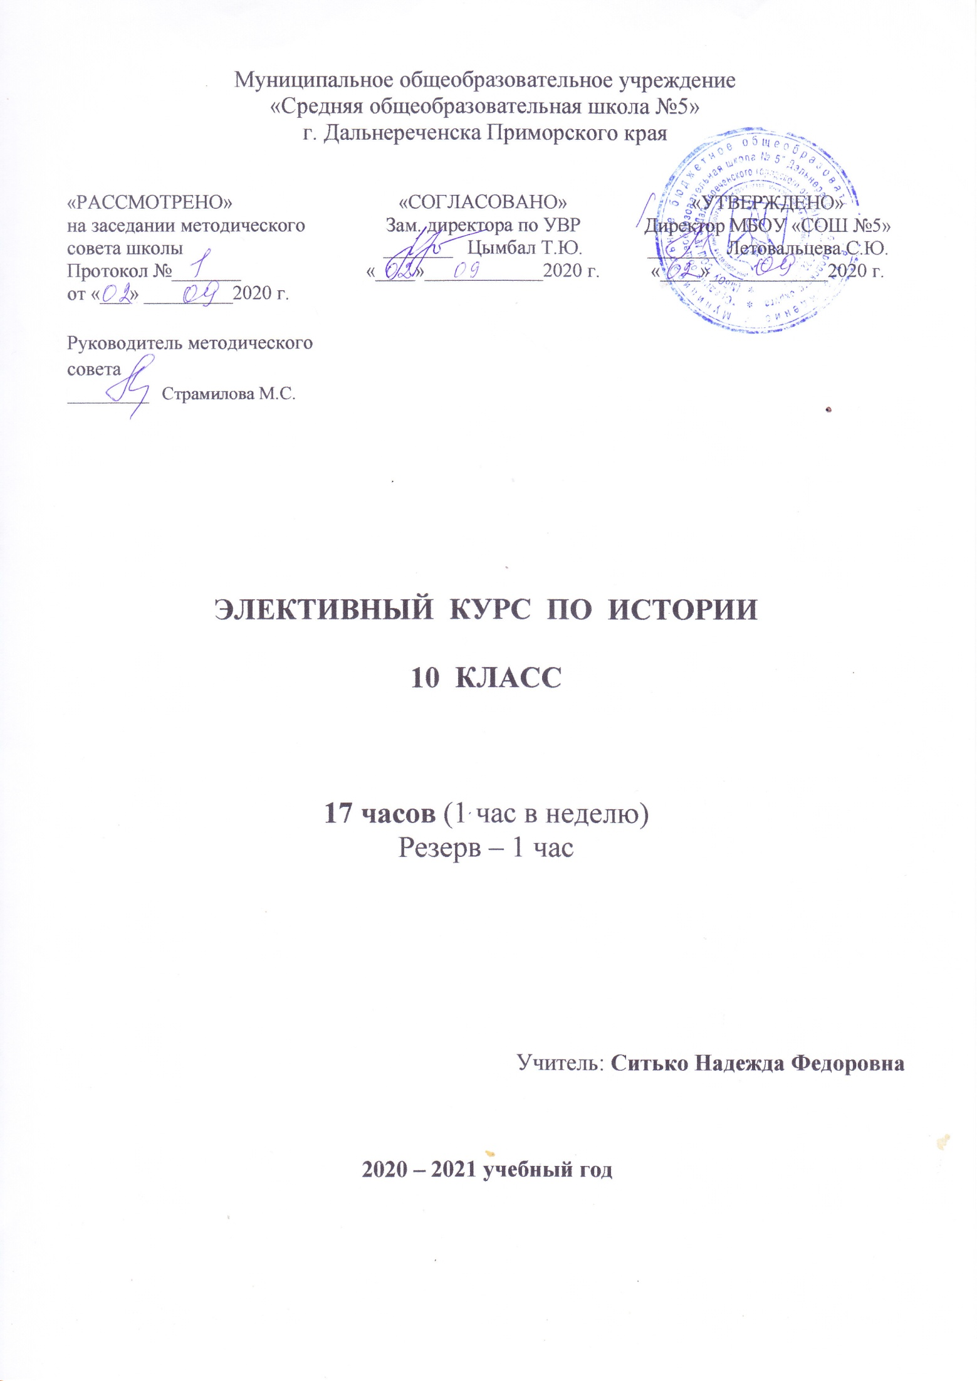

Элективный курс по истории

«Родная старина»

10 класс

Пояснительная записка

Программа практико-ориентированного курса «Родная старина» предназначена для учащихся 10 класса и рассчитана на 17 часов(+ 1 час - резерв)

Цель курса: повысить уровень исторической культуры и исторических знаний учащихся.

Задачи курса:
- создать условия для формирования и развития у учащихся теоретических знаний и практических умений;
- создать условия для формирования интереса к изучению истории нашей Родины XX – начала XXI века, тех «белых пятен», которые до сих пор остаются малоизвестными для широких слоёв населения, понимания их ценности для развития демократического общества

Содержание курса: На курс отводится 17 часов учебного времени, освещающих основные проблемы истории нашей страны начала XX в. – от участия России в Первой мировой войне до периода окончания Второй мировой войны. Он опирается на основной исторический материал, изложенный в учебнике «История России», 10 класс в 3-х частях под редакцией А.В. Торкунова, материалах периодической печати эпохи гласности (конец 80-х гг. ХХ в.), видео и документальных фильмах.

Позиция педагога при реализации данного курса основывается на следующих методических принципах:
- учёт индивидуальных особенностей учащихся
- иллюстрирование информации видео – и аудиосредствами
- привлекательность содержания занятий

Методы проведения занятий: лекции, дискуссии, творческие задания, беседы, работа с документами, презентации, проекты, просмотр видео и документальных фильмов.

Ожидаемый результат. В процессе освоения курса учащиеся приобретают следующие умения:
- самостоятельно получать информацию и анализировать её;
- самостоятельно ставить цель, выстраивать поэтапный план её достижения;
- применять на практике знания, полученные при изучении данного курса;
- анализировать исторический материал, давать собственную оценку происходивших событий, опираясь на
полученные знания;
- развивать свои умения работать с исторической картой, понятиями и терминами, давать характеристику
политическим и государственным деятелям, историческим личностям.

ИСПОЛЬЗУЕМАЯ ЛИТЕРАТУРА:
ж. «Родина», № 6-7 – 1991
ж. «Родина», № 5 – 1995
ж. «Родина», № 8 – 1998
ж. «Родина», № 1, 3, 6 – 2004
ж. «Родина», № 4, 12 – 2005
ж. «Родина», № 9, 12 – 2006 и т.д.

DVD “Россия ХХ век. Россия в Первой мировой войне»
DVD “Россия ХХ век. Гражданская война»
DVD “Новейшая история (1917 - 1934). Политбюро партии большевиков»
DVD “Россия ХХ века в 20 – 30-е гг. Коллективизация, индустриализация, культурная революция»
DVD “История Второй мировой войны»
DVD “Страницы Великой Отечественной войны»
DVD «Нюрнбергский процесс» и т.д.

Фрагменты художественных фильмов по данному периоду отечественной истории:
- «Герои великой войны. Партизаны и подпольщики» («Два года над пропастью, «Сильные духом», «Доктор Вера», «Пятёрка отважных»)
- «В огне войны»
- «Сборник художественных фильмов о войне»
- «Спасибо за победу» (война глазами фронтовых кинооператоров) и т.д.

Материалы периодической печати
Л. Черная «Коричневые диктаторы», М., 1980
А. Сахаров, С. Троицкий «Живые голоса истории», М., «Молодая гвардия», 1978

Число | № урока | Оборудование занятия | Тема занятия |  | Домашнее  задание
Тема 1. Межреволюционный период и Гражданская война в России

 | 1.  2. | DVD “Россия ХХ век. Россия в Первой мировой войне» |  | - Первая мировая война – Вторая Отечественная?  - Крепость Осовец – «атака мертвецов» | Сообщения учащихся, презентации
 | 3 | DVD “Новейшая история (1917 - 1934). Политбюро партии большевиков» |  | - Кто они, создавшие первое советское государство на территории России? | Сообщения
 | 4.  5.  6. | DVD “Россия ХХ век. Гражданская война»  х/ф «Гражданская война. Советский экран».  Материалы периодической печати |  | - «Цвета радуги» в гражданской войне (красные, белые, зелёные)  - Гражданская война: «За народную власть со своим же народом»  - Гражданская война и иностранная интервенция на Дальнем Востоке и в Приморье.  Сергей Георгиевич Лазо | Сообщения учащихся, презентации
Тема 2. СССР в период между мировыми войнами – опыт строительства социализма

 | 7.  8.  9. | DVD “Россия ХХ века в 20 – 30-е гг. |  | - «Свет» и «тени» коллективизации и модернизации в СССР в 30-е гг.  - «Свет» и «тени» в политической и духовной жизни СССР в 30-е гг.  - «Жертвы сталинских репрессий» | Сообщения учащихся, презентации
Тема 3. СССР во Второй мировой и Великой Отечественной войнах

 | 10. | ж. «Родина», № 6-7 – 1991  DVD “История Второй мировой войны» |  | - Как была развязана Вторая мировая война | Сообщения учащихся
 | 11.  12.  13. | ж. «Родина», № 5 – 1995  ж. «Родина», № 1, 3, 6 – 2004  ж. «Родина», № 4, 12 – 2005 |  | - Они сражались за Родину: прыжок в легенду  - «По дорогам Славы, Памяти и Скорби села Лазо» (памятные места)  - «Вспомним их поименно» (о жителях села, участниках ВОВ и войны с Японией) | Сообщения учащихся, презентации
 | 14. | ж. «Родина», № 5 – 1995  ж. «Родина», № 6 – 2004  ж. «Родина», № 4 – 2005 |  | - Когда звенели рельсы (борьба советского народа в тылу врага) | Сообщения учащихся, презентации
 | 15.  16.  17. | ж. «Родина», № 4, 12 – 2005  ж. «Родина», № 6-7 – 1991  Л. Чёрная «Коричневые диктаторы» |  | - «Орден Победы» на красном Знамени Победы  - Полководцы Победы  - Советский патриотизм и нацистский фанатизм: у каждого своё отношение к войне | Сообщения учащихся, презентации
 | 18. |  |  | Резерв

